Lembar Kerja Peserta Didik (LKPD)
Pemilihan materi pembelajaran seharusnya berpijak pada pemahaman bahwa materi pembelajaran tersebut menyediakan aktivitas-aktivitas yang berpusat pada Peserta Didik (Collete dan Chiappetta, 1994). Materi pembelajaran yang menyediakan aktivitas berpusat pada Peserta Didik ini dapat dikemas dalam bentuk Lembar Kerja Peserta Didik (LKPD).
Selama ini sering terdengar keluhan bahwa LKPD hanya berisi latihan soal-soal, dan Peserta Didik diminta mengerjakannya pada saat jam kosong atau untuk PR. Tentu saja LKPD tidaklah melulu berisi latihan soal. Berikut ini adalah alternatif-alternatif tujuan pengemasan materi pembelajaran dalam bentuk LKPD. Sebagai guru, Anda dapat mewujudkan kreativitas Anda mengemas materi pembelajaran dalam bentuk LKPD untuk tujuan selain yang tertulis di bawah ini.

- LKPD yang membantu Peserta Didik menemukan suatu konsep
Sesuai dengan prinsip konstruktivisme, seseorang akan belajar jika ia aktif mengkonstruksi pengetahuan di dalam otaknya. Salah satu cara implementasi di kelas adalah dengan cara mengemas materi pembelajaran dalam bentuk LKPD yang memiliki ciri LKPD mengetengahkan terlebih dahulu suatu fenomena yang bersifat konkrit, sederhana, dan berkaitan dengan konsep yang akan dipelajari. Berdasarkan pengematannya, selanjutnya Peserta Didik diajak untuk mengkonstuksi pengetahuan yang didapatnya tersebut.
LKPD jenis ini ini memuat apa yang (harus) dilakukan Peserta Didik, meliputi melakukan, mengamati, dan menganalisis. Rumuskan langkah-langkah yang harus dilakukan Peserta Didik kemudian mentalah Peserta Didik untuk mengamati fenomena hasil kegiatannya, dan berilah pertanyaan-pertanyaan analisis yang membantu Peserta Didik mengkaitkan fenomena yang diamati dengan konsep yang akan dibangun Peserta Didik dalam benaknya.

Contoh LKPD jenis ini adalah sebagai berikut:
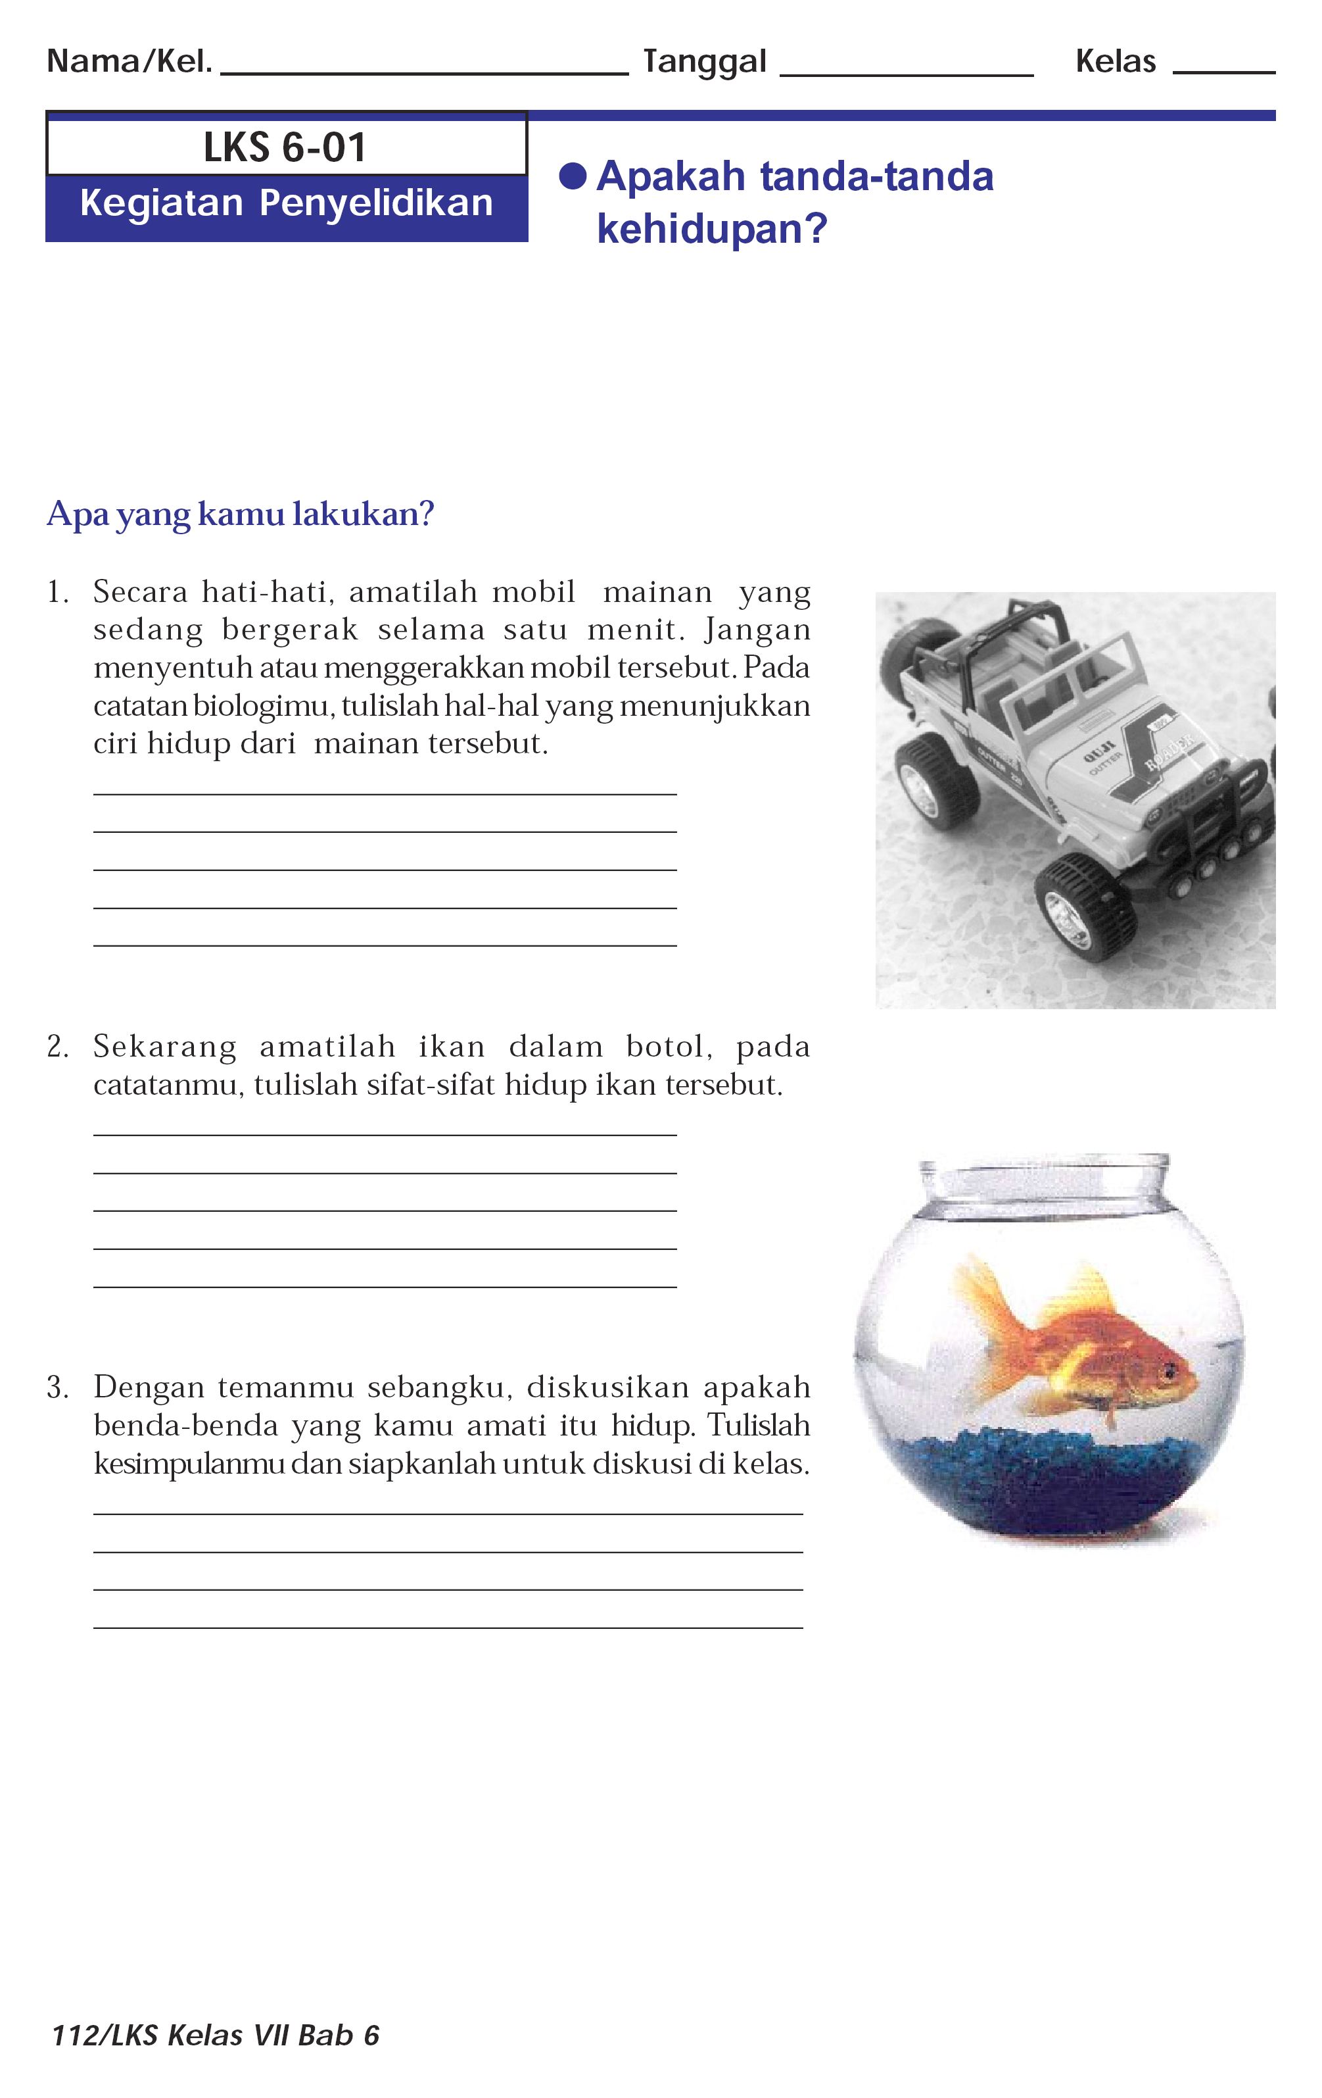

Materi pembelajaran dalam LKPD di atas (diberi label LKPD Kegiatan Penyelidikan) adalah ciri-ciri makhluk hidup. Alih-alih diceramahkan, ternyata materi pembelajaran ini dapat dikemas dalam suatu LKPD dan Peserta Didik diharapkan menemukan sendiri ciri-ciri makhluk hidup. Dalam penggunaannya tentu saja LKPD ini didampingi oleh sumber belajar lain, misalnya buku, untuk bahan verifikasi bagi Peserta Didik, misalnya apakah masih ada lagi ciri-ciri makhluk hidup yang belum teridentifikasi.
Berikut ini adalah contoh lain LKPD jenis ini.

Alat dan Bahan
Kertas polos
Jangka
Penggaris
Gunting
Busur derajat
Pensil

Langkah-langkah:
Gambarlah sebuah lingkaran dengan jari-jari sesukamu.
Bagilah daerah lingkaran tersebut menjadi 16 juring yang kongruen.
Kalian dapat menggunakan jangka untuk membagi sudut sama besar. Atau kalian dapat pula menggunakan busur derajat untuk menentukan sudut-sudut pusat yang sama pada setiap juring.
Arsirlah daerah setengah lingkaran.
Guntinglah setiap juring yang telah kalian buat.
Susunlah juring-juring tersebut, sedemikian hingga berbentuk seperti segi-n
Bangun apakah yang kalian peroleh?
Tentukan panjang dan lebar bangun yang telah kalian susun.
Tentukan luas daerah bangun tersebut.
Kesimpulan apa yang kalian peroleh?
Dapatkah kalian temukan susunan selain pada (6)? Jika dapat, sebutkan!
Tentukan luas daerah bangun (10).
Bandingkan hasil (8) dengan (11).

Laboratorium Mini

½ keliling

Materi pembelajaran dalam LKPD di atas (diberi label LKPD Lab Mini) matematika-lingkaran. LKPD ini dapat pula didemonstrasikan dan Peserta Didik diminta mengamati, lalu melakukan analisis dan mengisikan jawabannya dalam LKPD tersebut.
Contoh lain LKPD untuk menemukan konsep ekosistem dan komponen-komponen di dalam ekosistem ditunjukkan di bawah ini:
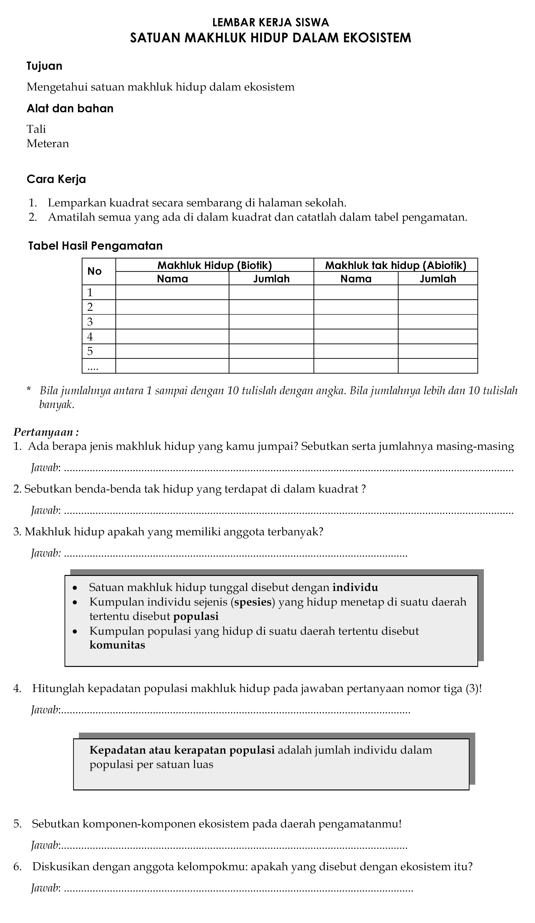

- LKPD yang membantu Peserta Didik menerapkan dan mengintegrasikan berbagai konsep yang telah ditemukan
Di dalam sebuah pembelajaran, setelah Peserta Didik berhasil menemukan konsep, Peserta Didik selanjutnya dilatih untuk menerapkan konsep yang telah dipelajari tersebut dalam kehidupan sehari-hari. Berikut ini adalah contoh LKPD yang membantu Peserta Didik menerapkan konsep pesawat sederhana dapat membantu memudahkan kerja dalam kehidupan sehari-hari sekaligus melatihkan kemampuan merancang dan melaksanakan percobaan.

